Privatbanka sa mení na Penta Bank. Skupina Penta ďalej posilňuje svoju pozíciu vo finančných službách
Bratislava 19. mája 2026
Investičná skupina Penta posilňuje svoju pozíciu v oblasti finančných služieb. Táto oblasť predstavuje pre skupinu atraktívnu príležitosť na ďalší rast. Kľúčovým krokom je premena Privatbanky na Penta Bank. Banka zameraná na individuálne a firemné bankovníctvo mení názov, predstavuje novú vizuálnu identitu, produktový rad vytvorený v AI laboratóriu a tiež nový Technology Hub.
Privatbanka má stabilnú trhovú pozíciu. Na trhu pôsobí 31 rokov, z toho posledných osem rokov okrem Slovenska aj v Česku. Súčasťou investičnej skupiny Penta je od roku 2007 a práve silné zázemie jej teraz otvára unikátne príležitosti. „Zmena Privatbanky na Penta Bank je symbolom nového začiatku tejto tradičnej banky v našom portfóliu na banku, ktorá kvalitou svojich služieb a produktov bude mať ambíciu expandovať aj mimo svoj tradičný slovenský a český trh. Naša skupina má na najbližších päť rokov robustný plán investícií v celkovej sume okolo 10 miliárd EUR. Tieto prostriedky chceme prioritne investovať do akvizícií a rozvoja našich najsilnejších firiem. Nové vedenie a nová stratégia v Penta Bank znamenajú, že chceme, aby sa popri Dr.Maxovi, Fortune, Pente Hospitals a Pente Real Estate stal aj sektor bankovníctva a finančných služieb ďalšou významnou nadnárodnou platformou v skupine Penta,“ hovorí Marián Slivovič, partner skupiny Penta.
Od novembra 2025 vedie banku Petr Řehák, skúsený líder s takmer 30-ročnou praxou, ktorý prišiel s jasným cieľom: vybudovať ďalšiu rastovú platformu skupiny. Okrem silného zázemia mu v tom pomôže kvalitný tím, jasná vízia, dlhodobá stratégia a schopnosť exekúcie na dosiahnutie cieľov. „Našou víziou je byť bankou vašich budúcich úspechov, kde osobný vzťah, dlhodobá odbornosť, moderné technológie a digitálne inovácie tvoria jedinečnú kombináciu pre rozvíjanie potenciálu našich klientov, zhodnocovanie ich majetku a budovanie udržateľného úspechu,“ približuje Petr Řehák, generálny riaditeľ a predseda predstavenstva Penta Bank. Partnerom chce byť banka pre individuálnych klientov, firmy, inštitúcie i municipality.

Nový claim zdôrazňuje spoločný úspech

Rebrandingu predchádzala dôkladná analytická fáza, ktorej súčasťou bola aj rozsiahla brandová štúdia. „Na Slovensku je znalosť značky Penta na 98 percentách, v Česku je to 75 percent. Viac ako 80 percent klientov si spája značku Penta s úspechom a 90 percent klientov vidí príležitosť v investíciách do reálnej ekonomiky so značkou Penta. Investície s Penta Bank by zvažovalo 54 percent potenciálnych individuálnych klientov a 60 percent potenciálnych firemných klientov,“ uvádza kľúčové zistenia štúdie Henrieta Arslanová, riaditeľka marketingu Penta Bank.

Banka verí, že skutočný úspech prináša hodnotu všetkým, preto jej claim znie: Success. Together. „Vytvárame podmienky na to, aby sme sa spoločne s našimi klientmi stali synonymom úspechu,“ vysvetľuje Henrieta Arslanová. Nová vizuálna identita reflektuje skupinu Penta.

Originálny vlastný rad produktov vyvinutý v AI laboratóriu

„Interné inovačné laboratórium na vývoj nových bankových produktov je naším kľúčovým benefitom. Cestu nového produktu na trh skracuje z mesiacov na týždne,“ hovorí o AI Product Lab Marek Benčat, obchodný riaditeľ a člen predstavenstva Penta Bank. Banka v tomto laboratóriu teraz vyvinula nový investičný rad Avior*, ktorý ponúka unikátnu kombináciu dvoch produktov v jednom riešení. „Klient tak získa vyššie zhodnotenie ako pri samostatnom produkte. Aktuálne rad tvoria dva produkty. Avior Invest automaticky zhodnocuje priebežné výnosy z dlhopisov a diverzifikuje portfólio presne podľa investičných preferencií klientov. Avior Duo zase predstavuje investičnú ponuku pre našich súčasných klientov, ktorí sa rozhodnú reinvestovať svoje prostriedky do korporátneho dlhopisu Penta. Týmto klientom ponúkame možnosť uloženia ich likvidných prostriedkov na eurový sporiaci účet so zvýhodneným úročením 1,91 % p. a.,“ vysvetľuje Marek Benčat.

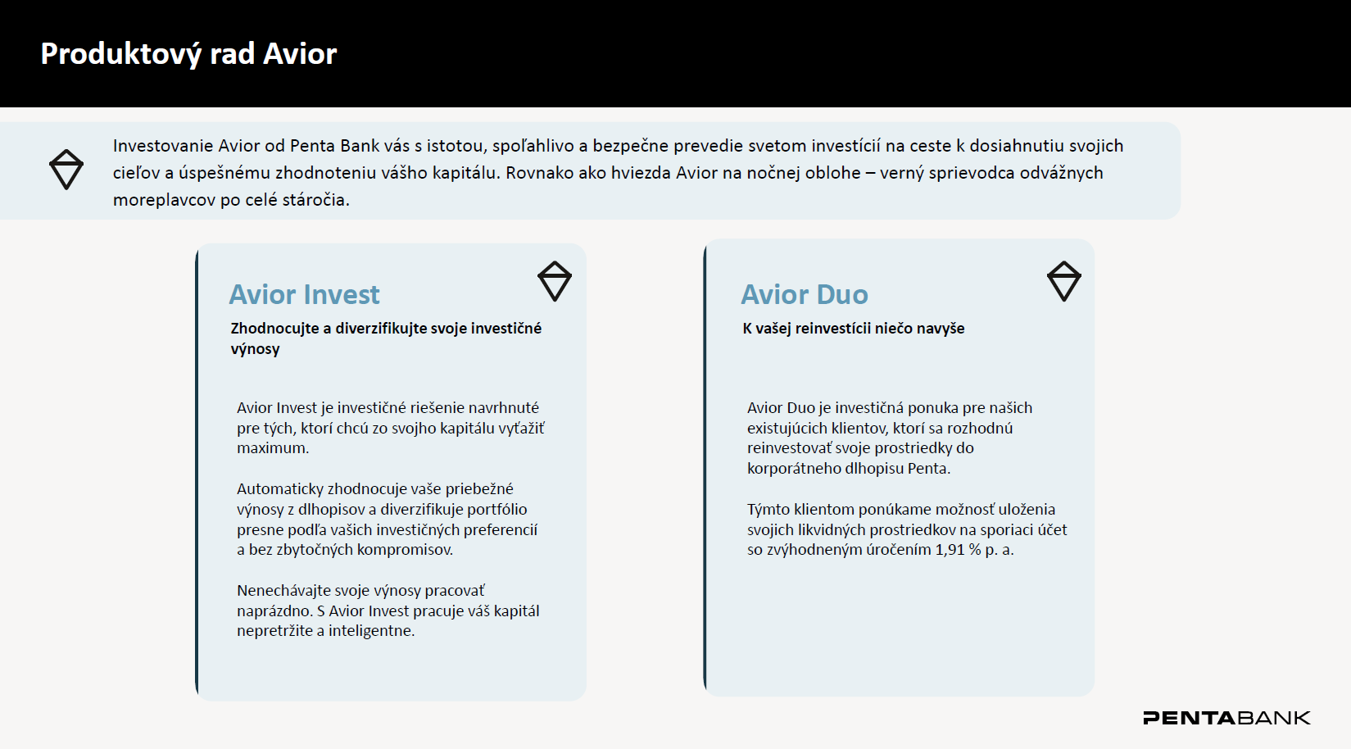

Okrem nových produktov banka pri príležitosti predstavenia značky Penta Bank pripravila aj promo ponuky*:

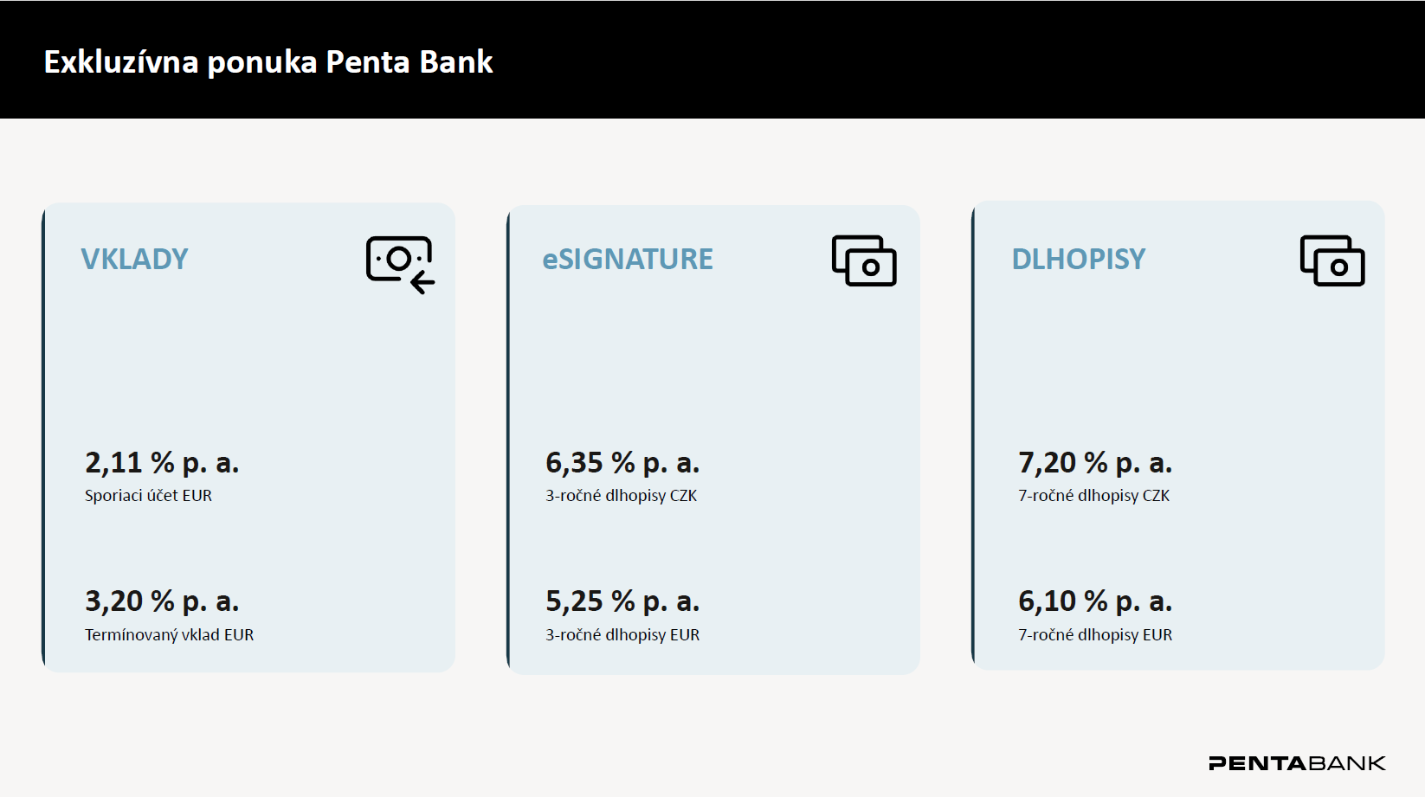

* S investíciou do dlhopisov sú spojené riziká.
Technologický rozvoj ako dlhodobá priorita

Digitálne inovácie a moderné technológie chce Penta Bank využívať v prospech klientov a na rýchlejší prístup ku kvalitným informáciám, prijímanie správnych rozhodnutí a efektívnu správu majetku s maximálnym komfortom. „Budujeme technologickú platformu, na ktorej budú naši bankári klientom poskytovať poradenstvo a spoločne s nimi robiť lepšie finančné rozhodnutia,“ hovorí Jiří Mizera, prevádzkový riaditeľ a člen predstavenstva Penta Bank. Technologickú platformu začala banka stavať v decembri 2025 a prvými výsledkami sú web, internet banking, digitálny onboarding a mobilná aplikácia. Ďalej sa chce zamerať na core banking, investície a tiež umelú inteligenciu. „AI mení úlohu banky – z reaktívnej na proaktívnu. AI sleduje portfólio, signalizuje príležitosti a riziká skôr, než vzniknú,“ uvádza Jiří Mizera a dodáva: „Aby naši klienti dostávali to najlepšie, musíme to najlepšie vytvárať doma. S naším tímom preto budujeme Technology hub, ktorý sa stane centrom technologického rozvoja pre Slovensko, Česko a ďalšie trhy.“

Ďalšie príležitosti k rastu

Penta Bank sa teraz sústredí na rozvoj v Českej republike. „Český trh investícií a depozitov je v našich cieľových segmentoch trikrát až štyrikrát väčší. V prvej fáze rozvoja je tak logickým krokom,“ vysvetľuje Marek Benčat. Banka má už ale jasno aj v ďalších príležitostiach. „V nasledujúcej fáze sa zameriame na ďalšie európske trhy, kde už skupina Penta pôsobí, a plne tak využijeme spoločné synergie,“ dodáva Petr Řehák. Okrem organického rastu banka priebežne vyhodnocuje aj možnosti inorganického rastu a potenciálne akvizičné príležitosti, ktoré by mohli strategicky posilniť jej trhovú pozíciu. Budovať chce pritom jednu banku s unikátnym modulárnym ekosystémom, nie paralelnú banku v každej krajine.

